Mijoté de blette et fenouil aux haricots blancs
Pour 6 personnes
400g de haricots blancs cuits
1/2 botte de blette
1 fenouil
3 gousses d'ail fumé
1 pincée de graines de coriandre
1 citron confit
60ml de vin blanc
150ml de crème liquide
350ml de bouillon de légumes
Sel, poivre
1cuil à café de maïzena (facultatif)
Pignons de pin

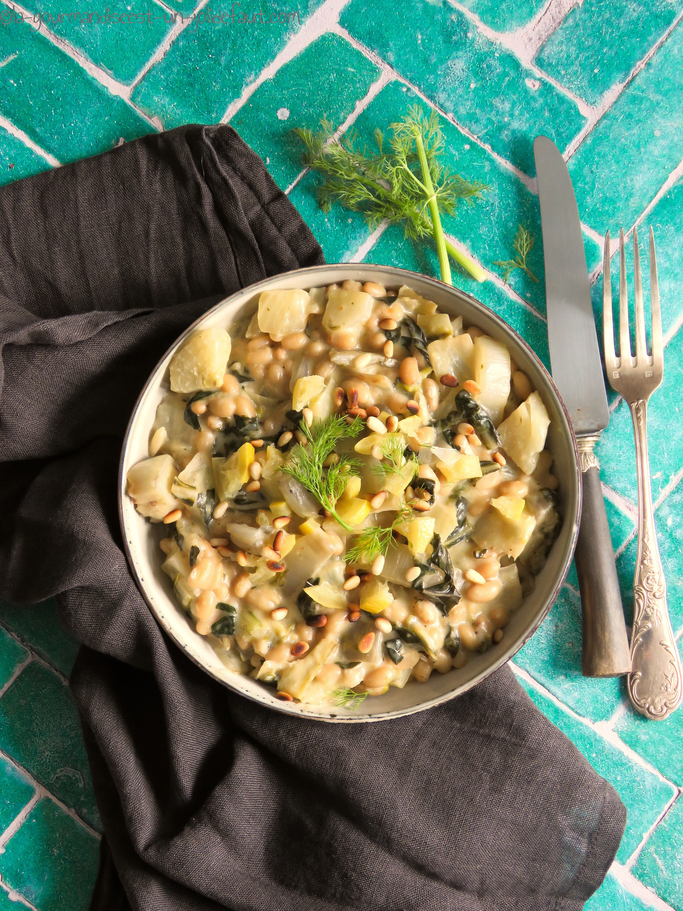

Lavez les blettes, séparez les feuilles et les tiges. Coupez-les en lamelles.
Lavez le fenouil et coupez-le en morceaux.
Ecrasez les graines de coriandre.
Faites chauffer un filet d'huile d'olive dans une cocotte, ajoutez les morceaux de tiges de blette et de fenouil, mélangez, incorporez les graines de coriandre écrasées, couvrez et laissez mijotez à feu moyen pendant 10 minutes.
Epluchez et émincez les gousses d'ail. Faites les revenir dans un filet d'huile d'olive dans une casserole, déglacez au vin blanc et versez le bouillon et la crème, laissez réduire environ 5 minutes avant d'incorporer le citron confit coupé en morceaux. Salez, poivrez avant de mixer la crème et de la réserver.
Ajoutez les feuilles de blettes coupées en lamelles et les haricots blanc dans la cocotte, versez la crème au citron confit par dessus et laissez mijoter pendant 15 minutes à découvert.
Si votre sauce vous semble trop liquide ajoutez une cuillère à café de maïzena pour l'épaissir.
Ajoutez des pignons de pin grillés et des petits morceaux de citrons confits au moment de servir...

